**Консультация для родителей (законных представителей) по теме:**

**«Развитие эмоциональной отзывчивости детей посредством музыки»**

*музыкального руководителя Якименко Г.М.*

Эстетическое воспитание направлено на развитие умений дошкольников воспринимать, чувствовать и понимать прекрасное, замечать хорошее и плохое, творчески самостоятельно действовать, приобщаясь тем самым к различным видам художественной деятельности.

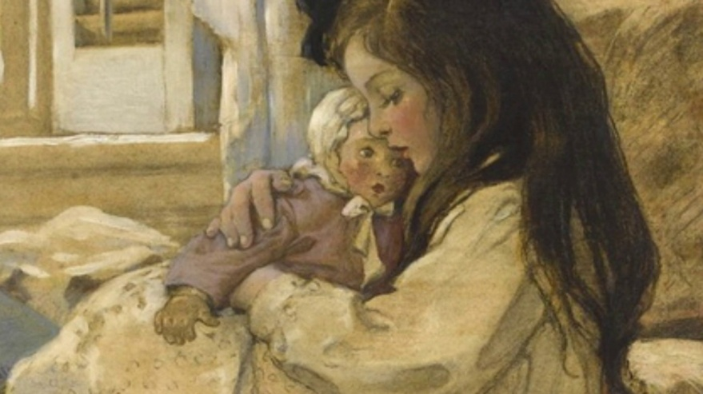Проблема эмоционального развития ребенка принадлежит к числу важнейших и актуальных проблем в современном дошкольном воспитании. Ребенок, способный правильно оценить и понять чувства и эмоции другого человека, способный переживать, сопереживать, проявлять заботу и участие к людям, не имеет проблем в общении с окружающими, он гораздо устойчивее переносит стрессовые ситуации и не поддается негативному воздействию извне.

Одним из ярких средств воспитания является музыка. Эмоциональная отзывчивость на музыку – основа музыкальности. Восприятие музыкального произведения начинается с чувства, которое вызывает эмоциональную отзывчивость. Эмоциональная отзывчивость на музыку, напрямую связана с развитием эмоциональной отзывчивости и в жизни, с воспитанием таких качеств личности как доброта, умение сочувствовать другому человеку. Маленький ребенок не умеет управлять эмоциями. Его чувства быстро возникают и так же быстро исчезают. С развитием эмоциональной сферы у дошкольника чувства становятся более рациональными, подчиняются мышлению. Но это происходит, когда ребенок усваивает нормы морали и соотносит с ними свои поступки. Дошкольник учится понимать не только свои чувства, но и переживания других людей. Он начинает различать эмоциональные состояния по их внешнему проявлению, через мимику и пантомимику. Ребенок может сопереживать, сочувствовать литературному герою, разыгрывать, передавать в сюжетно-ролевой игре различные эмоциональные состояния. Первоначальные формы эмоциональной отзывчивости выявляются довольно рано (Н.А. Ветлугина, К.В. Тарасова). Музыка обладает свойством вызывать активные действия ребенка уже в первые месяцы жизни. Он выделяет музыку из всех звуков и сосредотачивает на ней свое внимание, способен оживлённо реагировать на звуки весёлой музыки непроизвольными движениями, возгласами. Постепенно двигательные реакции ребёнка становятся более произвольными, согласованными с музыкой, ритмически организованными.

С первых месяцев нормально развивающейся ребенок отвечает на характер музыки так называемым «комплексом оживления», радуется или успокаивается. Реагирует на звуки музыки непроизвольными движениями, возгласами. Постепенно двигательные реакции становятся произвольными, согласованными с музыкой, ритмически организованными. Проявления эмоциональной отзывчивости на музыку, развитие слуховых ощущений позволяют осуществлять музыкальное воспитание с самого раннего возраста. В этот период уже закладываются основы музыкального мышления и памяти. Установлено, что к трем месяцам девочки больше реагируют на мелодичную музыку, а мальчики на прерывистые звуки.

Второй год жизни. При восприятии музыки дети проявляют ярко контрастные эмоции: веселое оживление или спокойное настроение. Различают общее настроение музыки, ее характер, следовательно, воспринимают эмоциональное ее содержание.

Третий и четвертый год жизни. В силу неустойчивости внимания дети лучше воспринимают небольшие, яркие по своим образам произведения, особенно песни. Способны очень активно откликаться на музыку, вслушиваться в интонации, настроение песен, активно переживая и воспроизводя интонации.

Пятый год жизни. Имеют некоторую эмоциональную устойчивость, очень живо, иногда бурно и весело откликаются на плясовую мелодию. Произведения легкого подвижного характера вызывают у них более спокойное состояние. Появляется заинтересованность содержанием произведений, рождаются вопросы, связанные с желанием узнать, о чем рассказывает музыка.

Шестой и седьмой год жизни. На основе полученных знаний и впечатлений о музыке дети могут не только ответить на вопрос, но и самостоятельно охарактеризовать музыкальное произведение, разобраться в его выразительных средствах, почувствовать разнообразные оттенки настроения, переданные музыкой. Ребенок способен к целостному восприятию музыкального образа, что очень важно и для воспитания эстетического отношения к окружающему.

Лучше всего эмоциональная отзывчивость формируется и развивается в процессе слушания музыки. Слушая музыку, ребенок осознает собственное эмоциональное состояние, учится слушать и слышать музыку, переживать и анализировать ее. 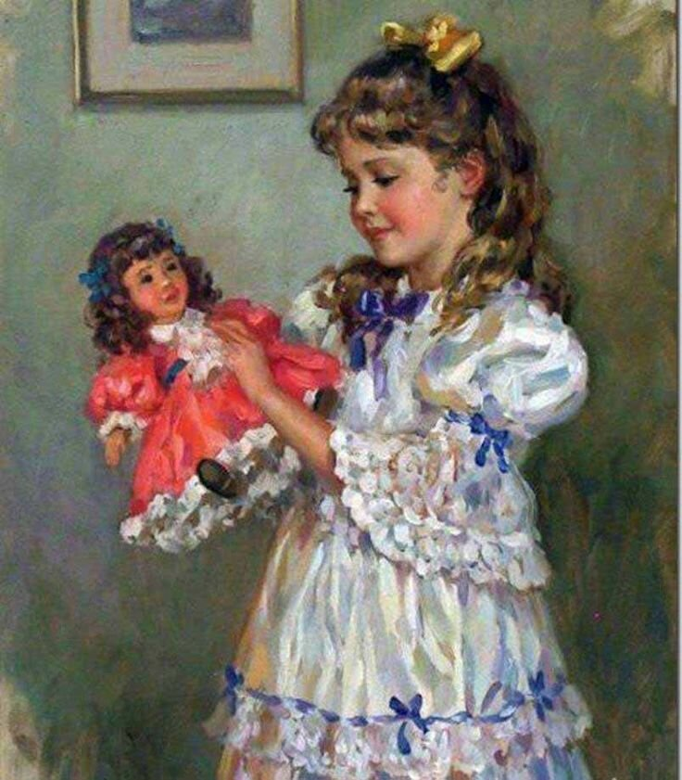Слышать, воспринимать музыку – это значит различать ее характер, следить за развитием образа: сменой интонации, настроений. Например, детям предлагают послушать и сравнить два музыкальных произведения:

"Болезнь куклы" и "Новая кукла" П. И. Чайковского. Эти пьесы хорошо доступны для образного понимания детей. Грустная девочка, убаюкивающая и утешающая заболевшую куклу, близка и понятна маленькому слушателю. Героями этих произведений являются куклы, но силой воображения ребёнка они оживают и их жизнь отражает настоящую, в которой бывают не только радости, но и грустные моменты. Тихая грустная мелодия пьесы **"Болезнь куклы"** передает печаль девочки, у которой заболела кукла: мы словно слышим её вздохи, а также стоны и жалобные интонации болеющей куклы, музыка звучит тихо, жалобно, грустно, печально.

Пьеса "Новая кукла" передаёт радость девочки новой игрушке. Музыка звучит радостно и весело. Вместе со своей куклой она кружится, танцует и, наверное, чувствует себя очень счастливой. После завершения контакта с музыкальным произведением ребенок возвращается в зону своих эмоций, но уже в какой-то степени обогащенной. Эта особенность музыки дает возможность ребенку духовно восполнять то, что недостает ему в неизбежно ограниченной пространством и временем жизни, компенсировать посредством воображения удовлетворение множества потребностей. Музыка предоставляет богатые возможности общения взрослого и ребенка, создает основу для эмоционального контакта между ними.